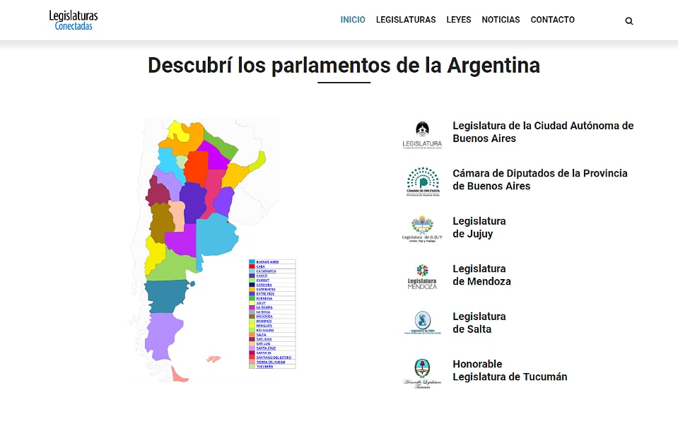

PARLAMENTOS DE ARGENTINA

Legislaturas Conectadas

*la red digital del Foro de las Legislaturas Provinciales de la República Argentina*

*Legislaturas Conectadas* es un emprendimiento comunicacional que busca comunicar los Poderes Legislativos Provinciales de Argentina entre sí y con la ciudadanía. Su principal objetivo es aportar a la visibilidad de cada parlamento y al fortalecimiento de las relaciones institucionales.

Para hacerlo se gestiona una comunicación permanente focalizada en tres ejes principales:  
1) La plataforma virtual interactiva, en la cual se comparten contenidos comunes, además de los propios de cada Parlamento.

2) Las Redes Sociales desde las que se difunden las actividades de Legislaturas Conectadas y se promocionan las RRSS de cada Parlamento.

3) Breves en Imágenes, una síntesis visual de noticias de todos los parlamentos.

